第4章 级数 (作业1)
一、选择题：
1．设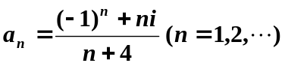，则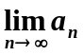( )
（A）等于 （B）等于 （C）等于 （D）不存在
2．下列级数中，条件收敛的级数为( )
（A）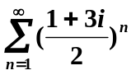 （B）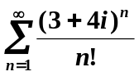
（C） 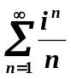 （D）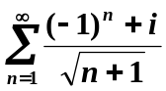
3．下列级数中，绝对收敛的级数为( )
（A）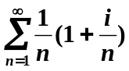 （B）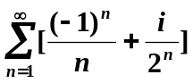
(C)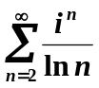 （D）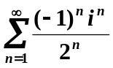
二、计算与证明题
1.设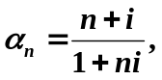求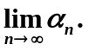

2.判定级数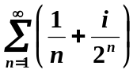的敛散性.

3.判定级数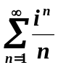的敛散性。

4.证明复数列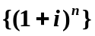是发散的。

5、判断级数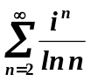的绝对收敛性与收敛性。

6、判定级数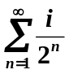敛散性.

7、幂级数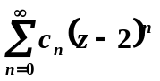能否在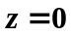收敛而在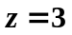发散?

8、求幂级数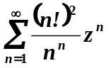的收敛半径。

9、求幂级数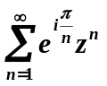的收敛半径。

10、求幂级数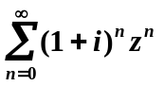的收敛半径。

